Примерные оценочные материалы, применяемые при проведении
промежуточной аттестации по дисциплине (модулю)
«Взаимодействие видов транспорта»

При проведении промежуточной аттестации обучающемуся предлагается решить по одной задачи из каждого раздела из нижеприведенного списка.

Примерный перечень задач
Раздел 1
Задача 1
Произвести расчёт потребного среднесуточного количества контейнеров при следующих исходных данных: фактическая масса груза в контейнере 3 т; объём перевозки 70 000 т; срок перевозки 300 дней; период навигации 320 дней.
Задача 2
Произвести расчёт потребного среднесуточного количества контейнеров при следующих исходных данных: фактическая масса груза в контейнере 3 т; объём перевозки 70 000 т; срок перевозки 320 дней; период навигации 300 дней.
Задача 3
Произвести расчёт потребного среднесуточного количества контейнеров при следующих исходных данных: фактическая масса груза в контейнере 10 т; объём перевозки 120 000 т; срок перевозки 350 дней; период навигации 310 дней.
Задача 4
Произвести расчёт потребного среднесуточного количества контейнеров при следующих исходных данных: фактическая масса груза в контейнере 10 т; объём перевозки 120 000 т; срок перевозки 310 дней; период навигации 350 дней.

Задача 5
Произвести расчёт потребного среднесуточного количества контейнеров при следующих исходных данных: фактическая масса груза в контейнере 8 т; объём перевозки 90 000 т; срок перевозки 150 дней; период навигации 300 дней.
Задача 6
Определить рациональный тип контейнера для перевозки при следующих исходных данных: масса одного места груза – 0,046 т, объем одного места груза – 0,0336 м³. Контейнер IAA: номинальная масса брутто – 30 т, внутренний объем – 65,6 м³, число мест в контейнере по вместимости - 1952, по грузоподъемности – 652. Контейнер УУКП-5: номинальная масса брутто – 5 т, внутренний объем – 11,3 м³, число мест в контейнере по вместимости - 336, по грузоподъемности – 108.
Задача 7
Определить рациональный тип контейнера для перевозки при следующих исходных данных: масса одного места груза – 0,05 т, объем одного места груза – 0,046 м³. Контейнер IAA: номинальная масса брутто – 30 т, внутренний объем – 65,6 м³, число мест в контейнере по вместимости - 1426, по грузоподъемности – 600. Контейнер УУКП-5: номинальная масса брутто – 5 т, внутренний объем – 11,3 м³, число мест в контейнере по вместимости - 245, по грузоподъемности – 100.

Задача 8
Определить рациональный тип контейнера для перевозки при следующих исходных данных: масса одного места груза – 0,6 т, объем одного места груза – 0,37 м³. Контейнер IAA: номинальная масса брутто – 30 т, внутренний объем – 65,6 м³, число мест в контейнере по вместимости - 177, по грузоподъемности – 50. Контейнер УУКП-5: номинальная масса брутто – 5 т, внутренний объем – 11,3 м³, число мест в контейнере по вместимости - 30, по грузоподъемности – 8.
Задача 9
Определить рациональный тип контейнера для перевозки при следующих исходных данных: масса одного места груза – 0,41 т, объем одного места груза – 0,13 м³. Контейнер IAA: номинальная масса брутто – 30 т, внутренний объем – 65,6 м³, число мест в контейнере по вместимости - 504, по грузоподъемности – 73. Контейнер УУКП-5: номинальная масса брутто – 5 т, внутренний объем – 11,3 м³, число мест в контейнере по вместимости - 86, по грузоподъемности – 12.
Задача 10
Определить рациональный тип контейнера для перевозки при следующих исходных данных: масса одного места груза – 0,62 т, объем одного места груза – 0,25 м³. Контейнер IAA: номинальная масса брутто – 30 т, внутренний объем – 65,6 м³, число мест в контейнере по вместимости - 262, по грузоподъемности – 48. Контейнер УУКП-5: номинальная масса брутто – 5 т, внутренний объем – 11,3 м³, число мест в контейнере по вместимости - 45, по грузоподъемности – 8.

Раздел 2
Задача 1.
По фрагменту контактного графика работы контейнерной площадки определить число контейнеров, перегружаемых по «прямому» варианту и через склад. На одном вагоне расположено три контейнера.
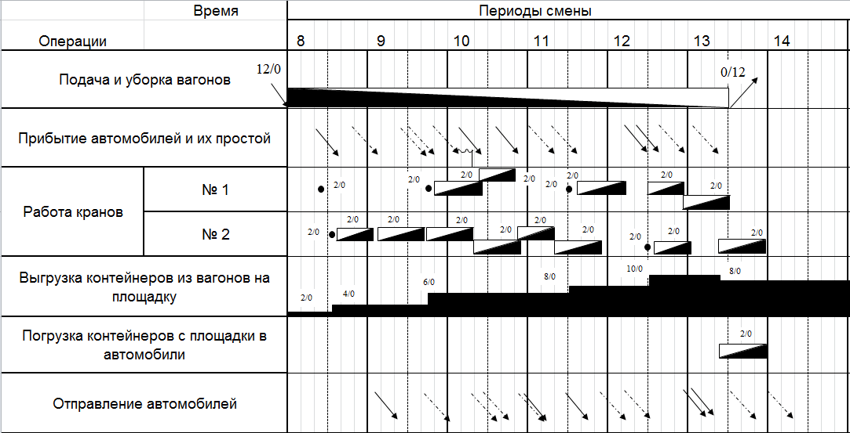
Задача 2.
По фрагменту контактного графика работы контейнерной площадки рассчитать простой вагонов под грузовыми операциями. На одном вагоне расположено три контейнера.

Задача 3.
По фрагменту контактного графика работы контейнерной площадки рассчитать общий простой автомобилей. На одном вагоне расположено три контейнера.
Задача 4.
По фрагменту контактного графика работы контейнерной площадки определить число контейнеров одной подачи вагонов, перегружаемых на склад. На одном вагоне расположено три контейнера.
Задача 5.
По фрагменту контактного графика работы контейнерной площадки определить число контейнеров одной подачи вагонов, находящихся на складе на 14:00. На одном вагоне расположено три контейнера.
Задача 6.
По фрагменту контактного графика работы контейнерной площадки определить число контейнеров, перегружаемых по «прямому» варианту и через склад. На одном вагоне расположено три контейнера.
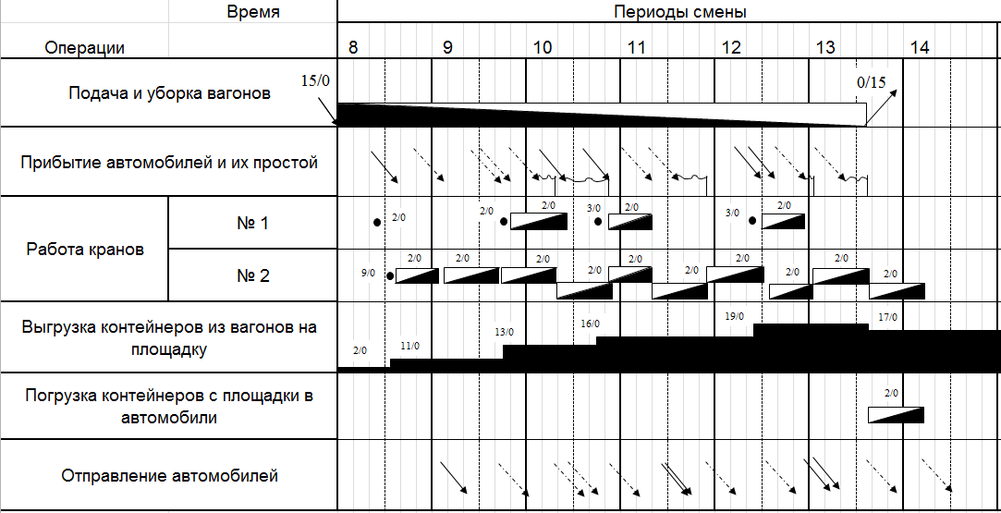

Задача 7.
По фрагменту контактного графика работы контейнерной площадки рассчитать простой вагонов под грузовыми операциями. На одном вагоне расположено три контейнера.

Задача 8.
По фрагменту контактного графика работы контейнерной площадки рассчитать общий простой автомобилей. На одном вагоне расположено три контейнера.
Задача 9.
По фрагменту контактного графика работы контейнерной площадки определить число контейнеров одной подачи вагонов, перегружаемых на склад. На одном вагоне расположено три контейнера.

Задача 10.
По фрагменту контактного графика работы контейнерной площадки определить число контейнеров одной подачи вагонов, находящихся на складе на 14:00. На одном вагоне расположено три контейнера.

Раздел 3
Задача 1
Определить потребное количество козловых кранов для перегрузки контейнеров с железнодорожного на автомобильный транспорт при следующих исходных данных: число железнодорожных составов – 2 состава/сутки, продолжительность грузовых операций с одним железнодорожным составом – 7,2 часа/состав, продолжительность работы грузового фронта – 18 часов, продолжительность работы автотранспорта в течение суток – 15 часов.
Задача 2
Определить потребное количество портальных кранов для перегрузки контейнеров с железнодорожного на водный транспорт при следующих исходных данных: число железнодорожных составов – 2 состава/сутки, продолжительность грузовых операций с одним железнодорожным составом – 3,8 часа/состав, продолжительность работы грузового фронта – 18 часов, водный транспорт работает круглосуточно.
Задача 3
Определить потребное количество козловых кранов для перегрузки контейнеров с железнодорожного на автомобильный транспорт при следующих исходных данных: число железнодорожных составов – 2 состава/сутки, продолжительность грузовых операций с одним железнодорожным составом – 6,4 часа/состав, продолжительность работы грузового фронта – 18 часов, продолжительность работы автотранспорта в течение суток – 20 часов.
Задача 4
Определить потребное количество портальных кранов для перегрузки контейнеров с железнодорожного на водный транспорт при следующих исходных данных: число железнодорожных составов – 2 состава/сутки, продолжительность грузовых операций с одним железнодорожным составом – 4,2 часа/состав, продолжительность работы грузового фронта – 20 часов, водный транспорт работает круглосуточно.
Задача 5
Определить потребное количество козловых кранов для перегрузки контейнеров с железнодорожного на автомобильный транспорт при следующих исходных данных: число железнодорожных составов – 3 состава/сутки, продолжительность грузовых операций с одним железнодорожным составом – 6,8 часа/состав, продолжительность работы грузового фронта – 15 часов, продолжительность работы автотранспорта в течение суток – 18 часов.
Задача 6
Определить долю контейнеров перегружаемых по «прямому» варианту и через склад в пунктах перегрузки для интермодальной цепи перевозки груза автомобильный транспорт – железнодорожный – водный – автомобильный при следующих исходных данных: продолжительность работы грузового фронта – 18 часов/сутки, продолжительность работы автотранспорта в течение суток – 15 часов, водный транспорт работает круглосуточно. Рассмотреть равномерный и сгущенный подвод.
Задача 7
Определить долю контейнеров перегружаемых по «прямому» варианту и через склад в пунктах перегрузки для интермодальной цепи перевозки груза автомобильный транспорт – железнодорожный – водный – автомобильный при следующих исходных данных: продолжительность работы грузового фронта – 20 часов/сутки, продолжительность работы автотранспорта в течение суток – 22 часов, водный транспорт работает круглосуточно. Рассмотреть равномерный и сгущенный подвод.
Задача 8
Определить долю контейнеров перегружаемых по «прямому» варианту и через склад в пунктах перегрузки для интермодальной цепи перевозки груза автомобильный транспорт – железнодорожный – водный – автомобильный при следующих исходных данных: продолжительность работы грузового фронта – 15 часов/сутки, продолжительность работы автотранспорта в течение суток – 18 часов, водный транспорт работает круглосуточно. Рассмотреть равномерный и сгущенный подвод.
Задача 9
Определить долю контейнеров перегружаемых по «прямому» варианту и через склад в пунктах перегрузки для интермодальной цепи перевозки груза автомобильный транспорт – железнодорожный – водный – автомобильный при следующих исходных данных: продолжительность работы грузового фронта – 20 часов/сутки, продолжительность работы автотранспорта в течение суток – 14 часов, водный транспорт работает круглосуточно. Рассмотреть равномерный и сгущенный подвод.
Задача 10
Определить долю контейнеров перегружаемых по «прямому» варианту и через склад в пунктах перегрузки для интермодальной цепи перевозки груза автомобильный транспорт – железнодорожный – водный – автомобильный при следующих исходных данных: продолжительность работы грузового фронта – 22 часов/сутки, продолжительность работы автотранспорта в течение суток – 20 часов, водный транспорт работает круглосуточно. Рассмотреть равномерный и сгущенный подвод.

